**DECLARAÇÃO DE RESPONSABILIDADE**

Título do manuscrito:

CARACTERÍSTICAS FÍSICAS E DE DESEMPENHO DE BACKS E FORWARDS DA SELEÇÃO GAÚCHA DE RUGBY

- Certifico que participei suficientemente do trabalho para tornar pública minha responsabilidade pelo seu conteúdo.

- Certifico que o manuscrito representa um trabalho original e que nem este manuscrito, em parte ou na íntegra, nem outro trabalho com conteúdo substancialmente similar, de minha autoria, foi publicado ou está sendo considerado para publicação em outra revista, quer seja no formato impresso ou no eletrônico, exceto o descrito em anexo.

- Atesto que, se solicitado, fornecerei ou cooperarei totalmente na obtenção e fornecimento de dados sobre os quais o manuscrito está baseado, para exame dos editores.

Nome por extenso do(s) autor(es), data e Assinatura:

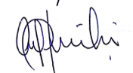

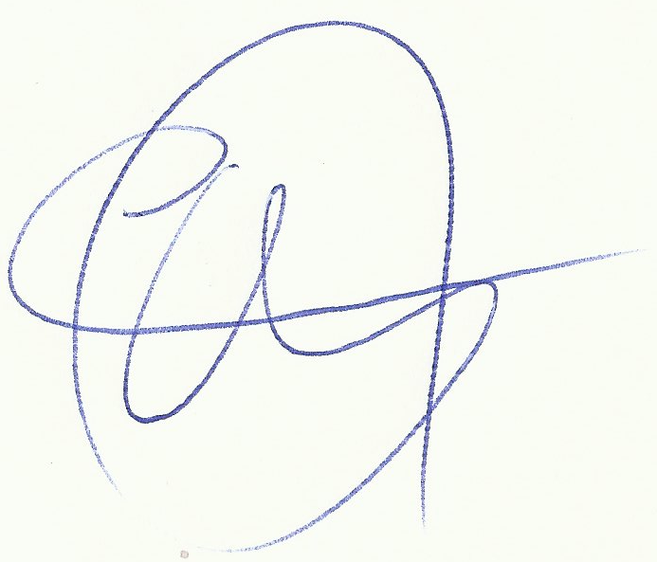

Eraldo dos Santos Pinheiro Eurico Nestor Wilhelm Neto





Regis Radaelli Marcelo Francisco da Silva Cardoso

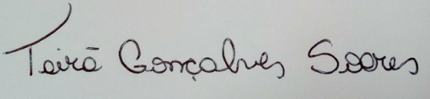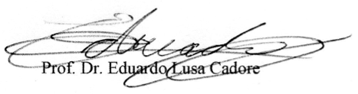

Eduardo Lusa Cadore Tairã Gonçalves Soares

Pelotas, 06 de fevereiro de 2018.